Q/HCGK
潢川县人民政府标准
Q/HCGK YX4—2018

舆情回应发布规范

2018-05-03发布
2018-05-10实施
潢川县人民政府办公室 发布

目 次
前 言 II
1 范围 3
2 规范性引用文件 3
3 责任主体 3
4 工作流程 3
4.1 监测收集舆情动态 3
4.2 舆情信息核实 3
4.3 舆情判断 4
4.4 舆情回应 4
4.5 跟进舆情发展态势 4
4.6 舆情跟踪回应总结 4
4.7 工作流程图 4
附录A（规范性附录） 舆情回应工作流程图 5

前 言
本标准按照GB/T1.1-2009给出的规则起草。
本标准由潢川县人民政府办公室提出并归口。
本标准起草单位：潢川县人民政府办公室。
本标准主要起草人：王保峰。

舆情回应发布规范
- 范围
本标准规定了将政务公开相关规定纳入办文办会的要求。
本标准适用于潢川县各级单位的办文、办会。
- 规范性引用文件
下列文件对于本文件的应用是必不可少的。凡是注日期的引用文件，仅注日期的版本适用于本文件。凡是不注日期的引用文件，其最新版本（包括所有的修改单）适用于本文件。

- 责任主体
  - 涉及地方的政务舆情
    - 按照属地管理、分级负责、谁主管谁负责的原则进行回应，涉事责任部门是第一责任主体，本级政府办公室会同宣传部门做好组织协调工作。
    - 涉事责任部门实行垂直管理的，上级部门办公厅（室）会同宣传部门做好组织协调工作。
  - 涉及多个地方的政务舆情
    - 相关部门按照职责分工做好回应工作，确保回应的信息准确一致，本级政府办公（室）会同宣传部门做好组织协调、督促指导工作。
    - 对特别重大的政务舆情，本级政府主要负责同志要指导、协调、督促相关部门做好舆情回应工作。
- 工作流程
  - 监测收集舆情动态
    - 线上平台（政府门户网、试点公开工作专栏、两微一端等相应版块），监控人员在工作时间每天通过主动搜集、查阅等方式次收集舆情信息，做好收集记录，一旦发现问题及时上报处理。
    - 线下平台（政务大厅、各级公开信箱）监控人员通过人工搜集的方式每天进行舆情监测和收集做好记录，一旦发现问题及时上报处理。
  - 舆情信息核实
通过线上线下平台收集的政务舆情应加强研判读，区别不同情况，进行分类处置。对发现有预警性、倾向性、苗头性舆情，及时上报负责人，并在热点舆情、重大舆情出现的第一时间报告上一级主管部门。对热点舆情、重大舆情要立即组织力量研究制定引导处置工作方案，明确责任主体，统筹协调，分工负责，做好口径准备、回应方式等相关工作。
  - 舆情判断
属于但不仅限于以下舆情情况的重点回应：
- 对政府及其部门重大政策措施存在误解误读的；
- 涉及公众切身利益且产生较大影响的；
- 涉及民生领域严重冲击社会道德底线的；
- 涉及突发事件处置和自然灾害应对的；
- 上级政府要求下级政府主动回应的政务舆情等。
  - 舆情回应
    - 对涉及特别重大、重大突发事件的政务舆情，最迟要在5小时内发布权威信息，在24小时内举行新闻发布会，并根据工作进展，持续发布权威信息，有关地方和部门主要负责人带头动发声。对其他政务舆情应在48小时内予以回应，并根据工作进展情况，持续发布权威信息。
    - 涉及其他政务舆情 48小时内回应。
    - 对建设性意见建议，吸收采纳情况要对外公开。对群众反映的实际困难，研究解决的情况要对外公布。对群众反映的重大问题 ，调查处置情况要及时发布。对公众不了解情况、存在模糊认识的，要主动发布权威信息，解疑释惑，澄清事实。对错误看法，要在及时回应的同时，将涉嫌违法的有关情况和线索移交公安机关。
  - 跟进舆情发展态势
密切关注舆情发展态势，对舆情层级、扩散速度和预期后果实时分析、跟进研判。根据舆情发展态势，除第一时间有针对性地通过召开新闻发布会发布新闻通稿、接受媒体釆访等多种方式进行引导外，尤其要高度重视和善于运用官方微博、微信等新媒体，及时快速进行信息发布和引导工作。要积极争取上级部门和新闻宣传部门的指导，充分发挥专家学者在权威解读、专业咨询、理性引导方面的积极作用。
  - 舆情跟踪回应总结
各地区各部门要将政务舆情回应情况作为政务公开的重要内容纳入考核体系。要建立政务舆情回应通报批评和约谈制度，定期对舆情回应工作情况进行通报，对工作消极、不作为且整改不到位的单位和个人进行约谈；对不按照规定公开政务，侵犯群众知情权且情节较重的，会同监察机关依法依规严肃追究责任。
  - 工作流程图
工作流程图见图A.1。

- （规范性附录）
舆情回应工作流程图
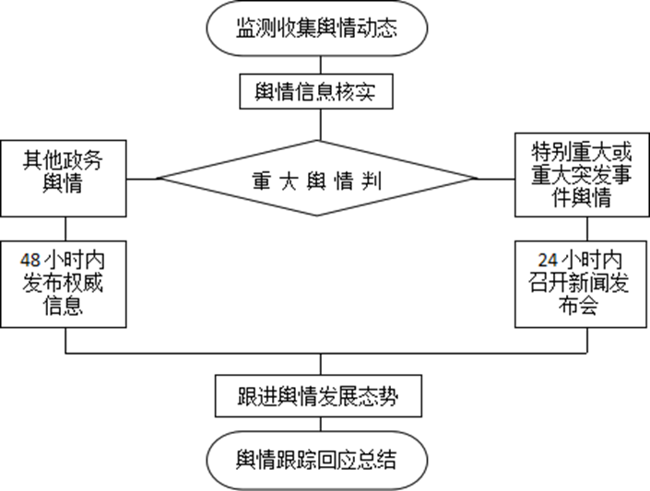
  - 舆情回应工作流程图

_________________________________

